Безопасность жизнедеятельности - одно из важных направлений в воспитании и развитии детей. Необходимые правила для сохранения жизни доступны даже самым маленьким детям. Задача взрослых - своевременно научить ребенка справиться с опасностью, если она возникает.

В рамках обьявленной Недели безопасности в детском саду в нашей группе прошел познавательный творческий проект для детей и родителей
«Осторожно, огонь»
Целью проекта стало:
- Формирование у детей осознанного и ответственного отношения к выполнению правил пожарной безопасности
- Обучение детей умениям и навыкам, необходимым для действия в экстремальных ситуациях
- Измение отношения детей к своей безопасности и здоровью

Задачи:
- расширять представления детей о правилах пожарной безопасности
- учить детей поведению в экстремальных ситуациях
- дать представление о предметах, которыми детям самостоятельно пользоваться категорически запрещено
- учить набирать номер телефона службы спасения и понятно называть свой адрес
- воспитывать интерес к профессии пожарных, почтительное уважение к их нелегкому труду, осознание опасной профессии
- активизировать родителей к совместной деятельности
- профилактика панического страха перед огнём

Неделя пожарной безопасности началась с интересных бесед:
"Огонь-друг, огонь-враг", "Эти предметы таят опасность", "Спички детям не игрушки", "Беседа о труде пожарных", "Знает каждый гражданин этот номер 01".

Рассматривание плакатов и иллюстраций рождало много вопросов, поэтому мы играли в сюжетно-ролевые игры "Мы - пожарные"," Пожарные спешат на вызов" и подвижные игры: "Вода и огонь", "Кто быстрее потушит пожар?"

Предлагаю посмотреть фотоотчет о проделанной работе.
Воспитатель группы Марина Анатольевна Шестакова.
Мы оформили уголок пожарной безопасности в нашей группе, где ребята узнали много нового и интересного. Показывали роль огня в жизни человека: как положительную, так и отрицательную.

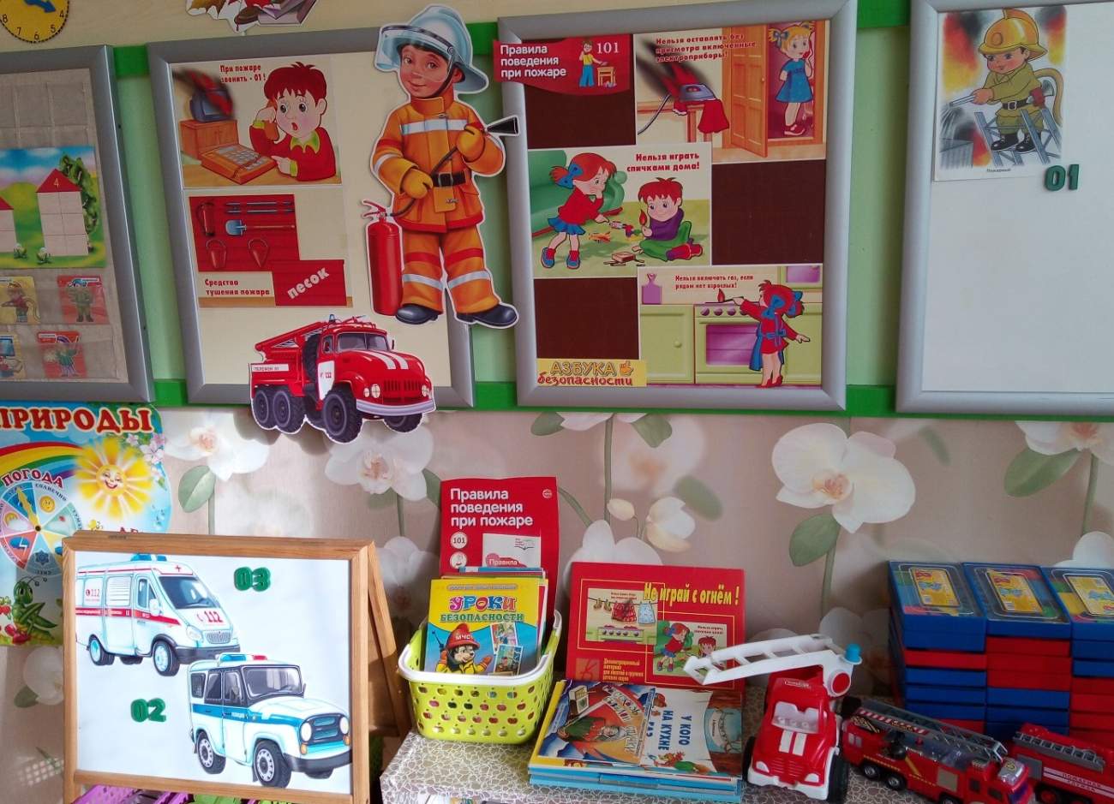

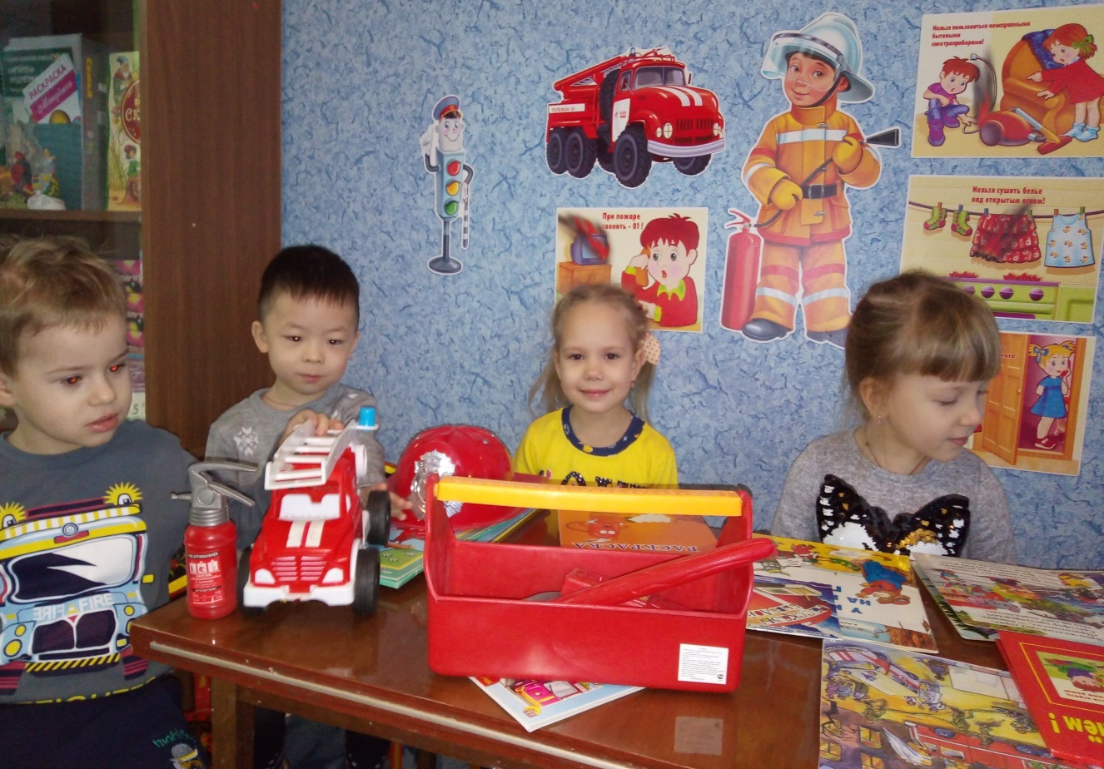

Провели экскурсию по детскому саду, ознакомились с правилами эвакуации при пожаре, узнали о противопожарной системе детского сада, о тревожной противопожарной кнопке, для передачи сигнала на пульт в дежурную пожарную часть о чрезвычайной ситуации

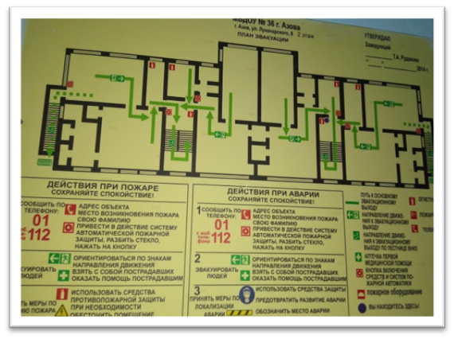
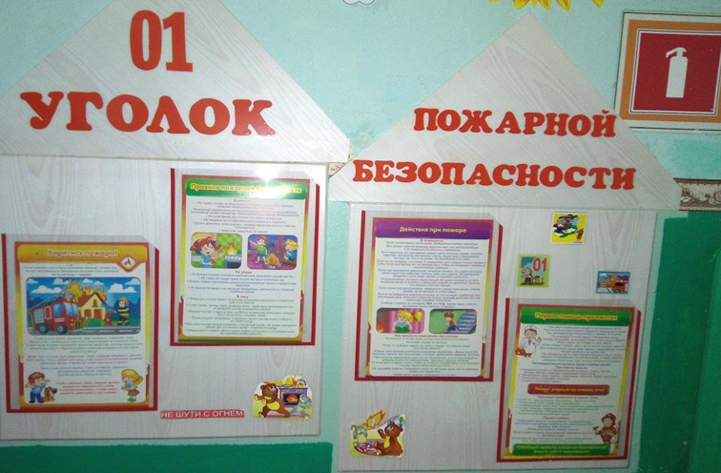

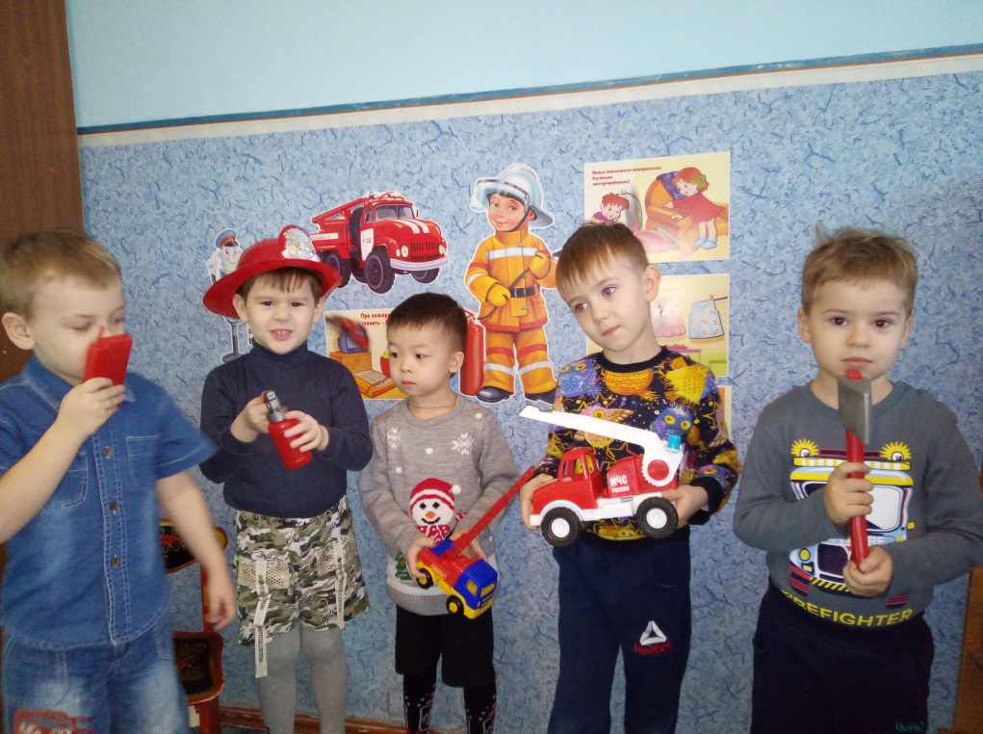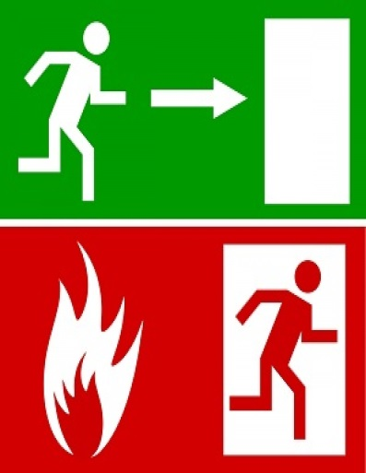

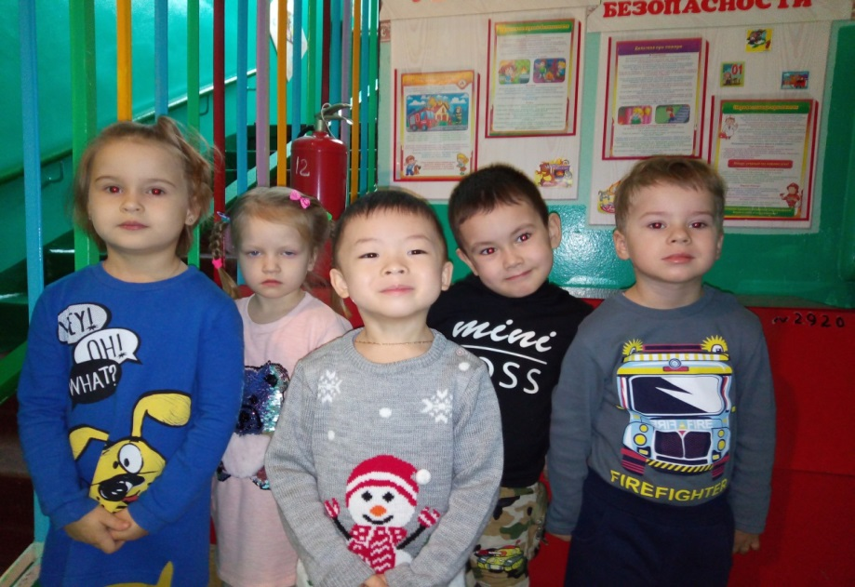
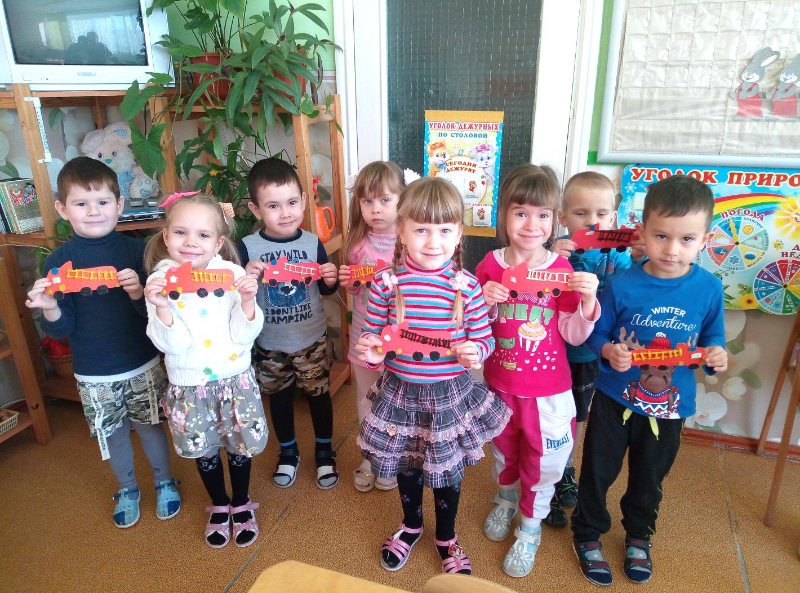

Итогом увлекательного занятия о профессии пожарного, стали наши поделки, пластилинография «Пожарная машина»

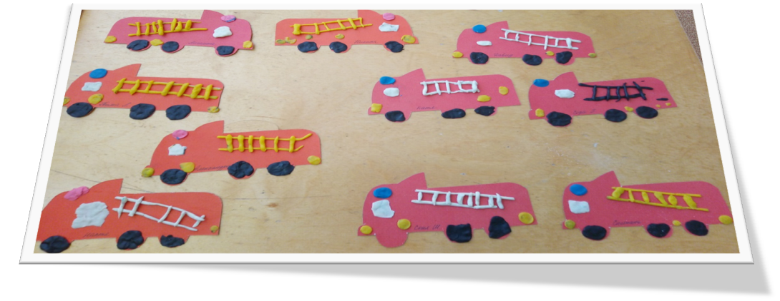
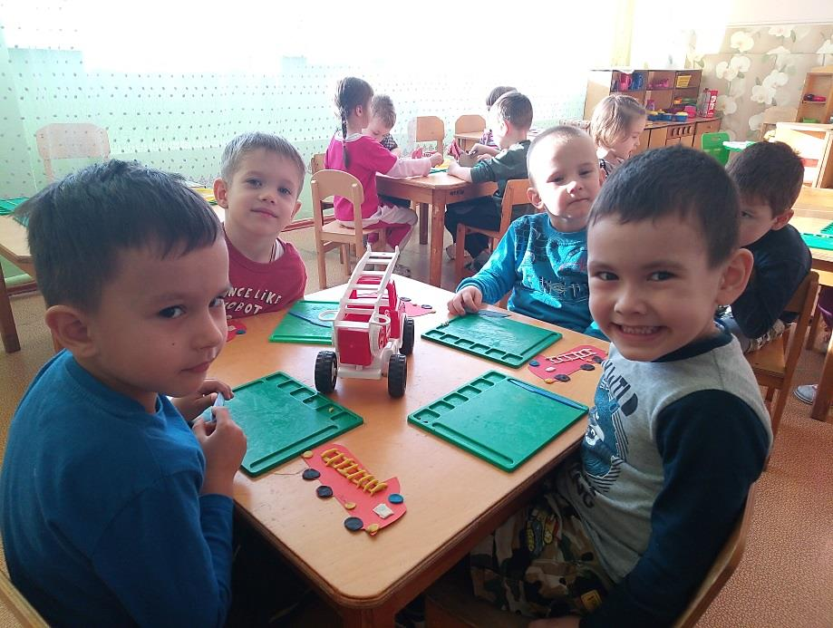

После познавательной беседы «Спички детям не игрушка», изготовили этот знак из пластилина.

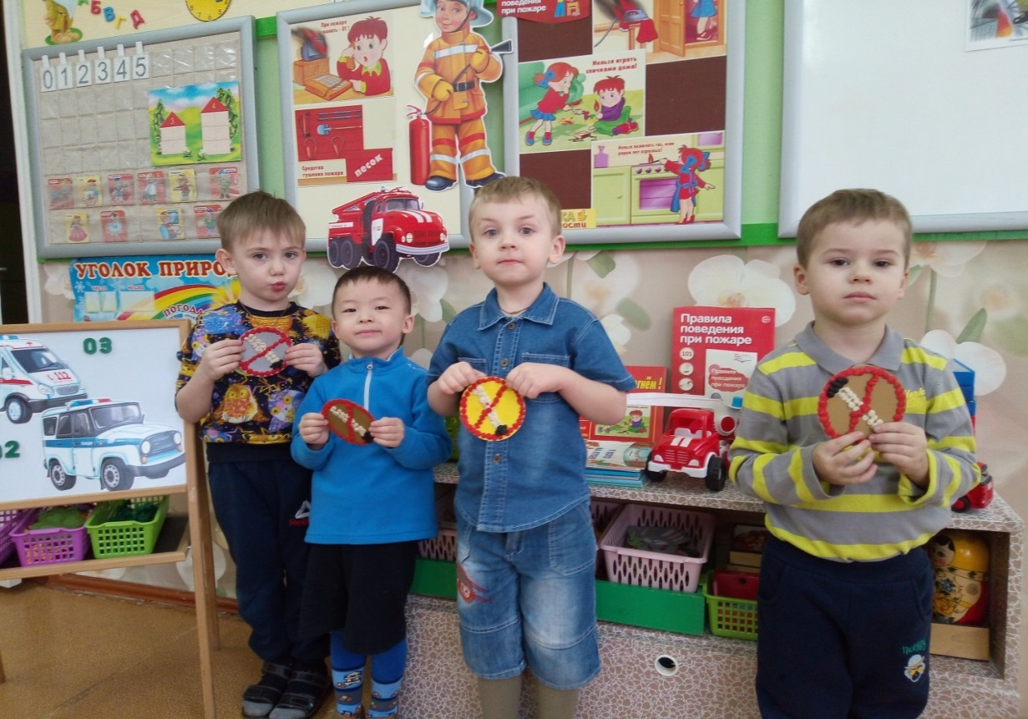

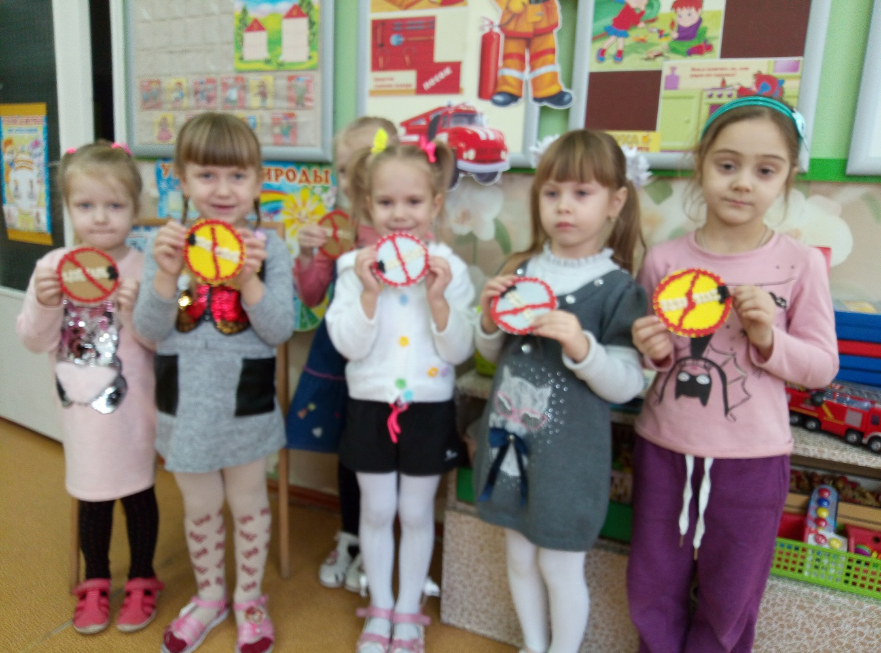

Рассматривали книги о действиях спасателей и пожарных при проведении спасательных работ.
Играли в дидактические игры : «Помоги пожарному», «Профессии», «Опасные предметы»
Рисовали, обыгрывали игровые ситуации: «Если в доме пожар», «Один дома»

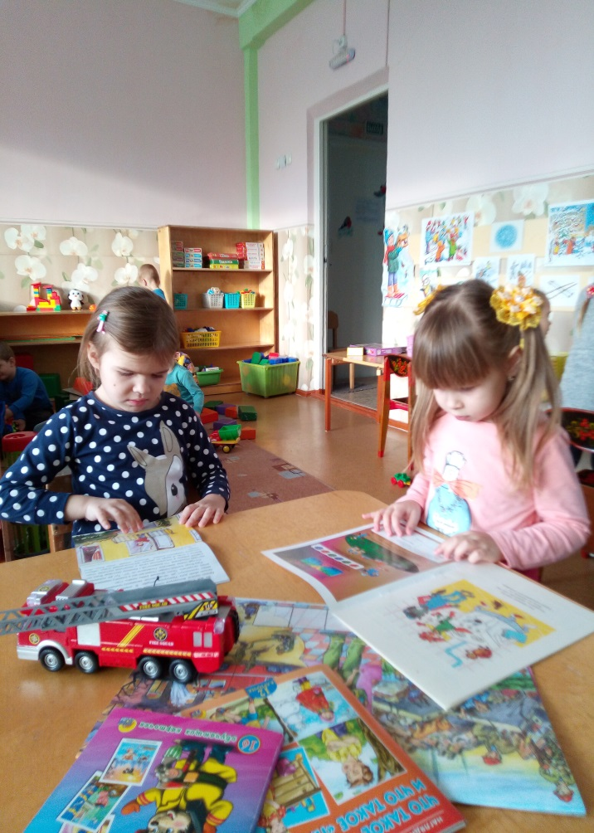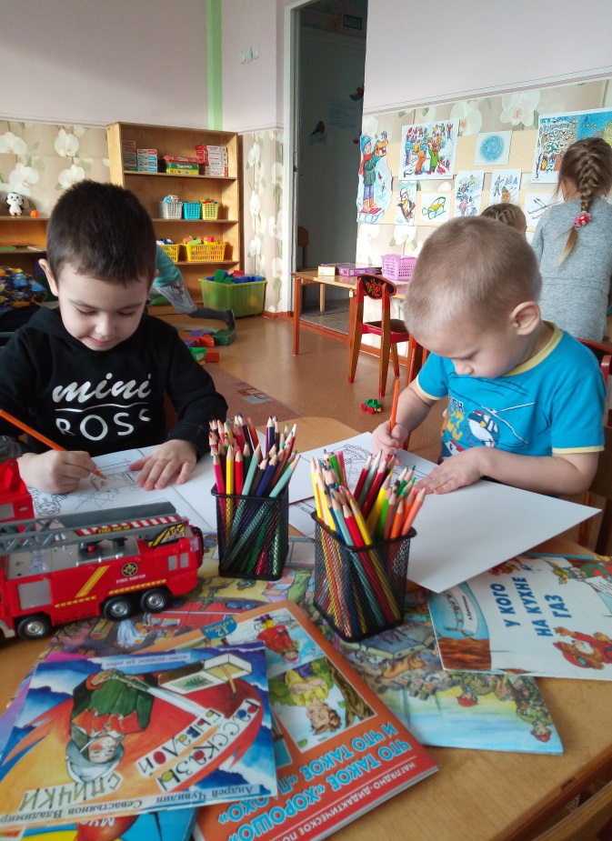

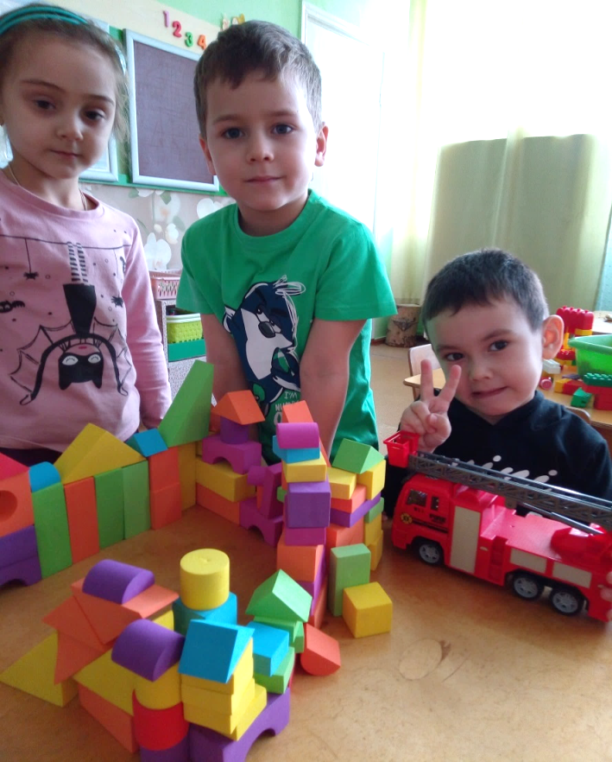
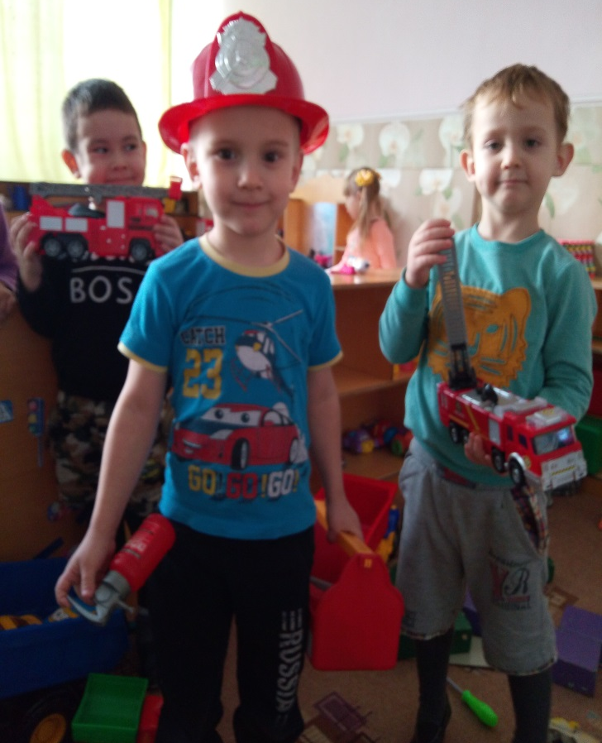

Дети с большим энтузиазмом учились правильно вызывать пожарную охрану, внимательно слушали рассказ воспитателей о том, как следует вести себя, если вдруг в квартире или на улице случится пожар.

В результате таких мероприятий у детей формируются основы знаний правил пожарной безопасности и умение регулировать своё поведение в соответствии с различными чрезвычайными ситуациями.

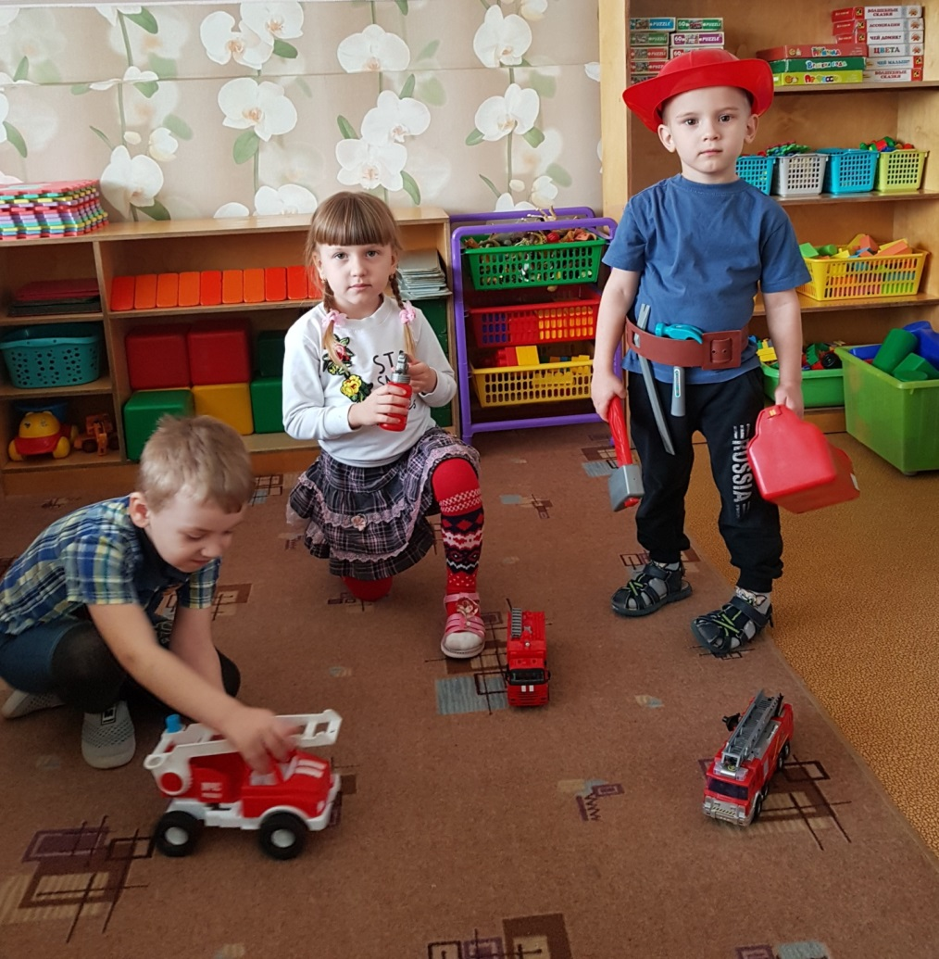
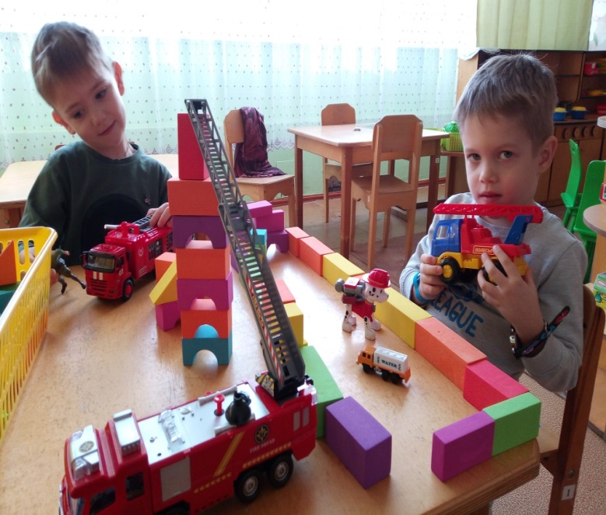

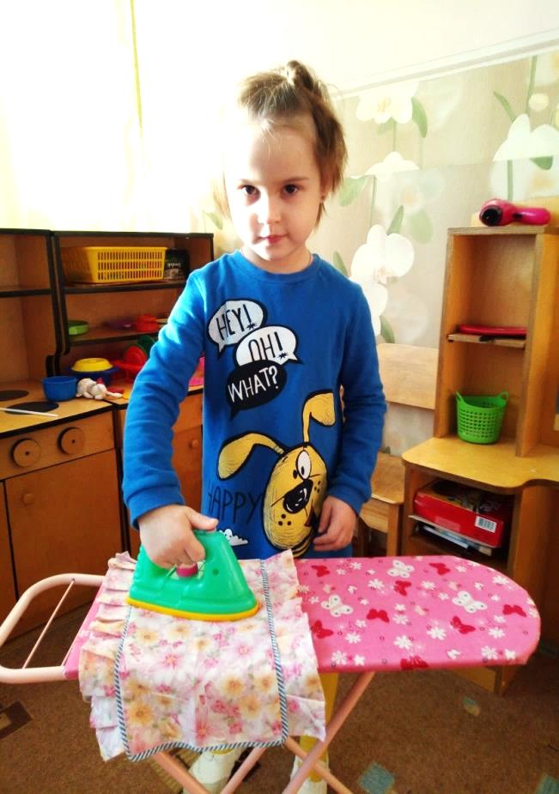
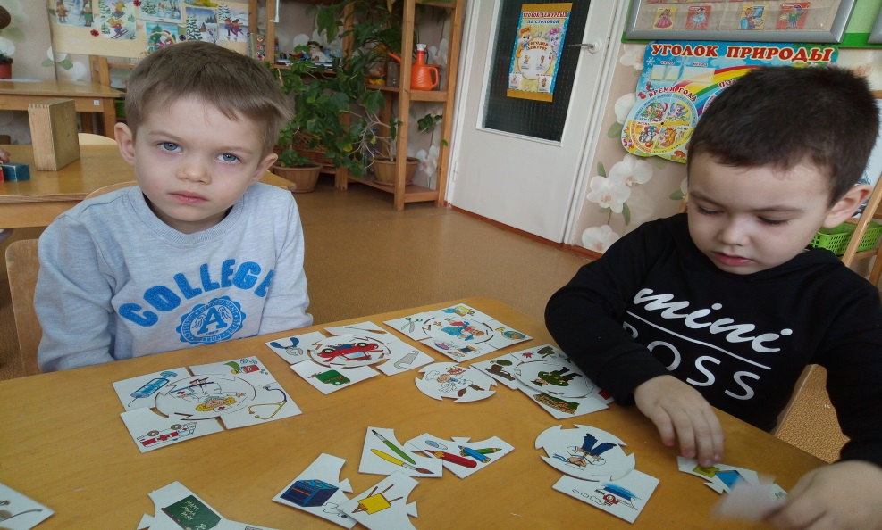

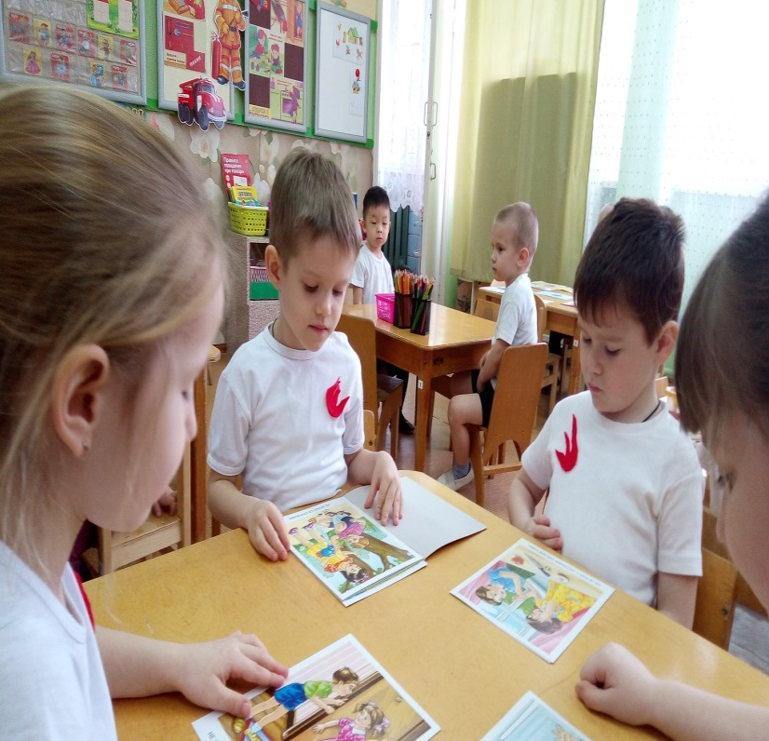
Мы творчески подошли к такой важной и нужной теме, как пожарная безопасность.
Был создан уголок детской книги на эту тему. Мы рисовали рисунки по тексту детской потешки «Кошкин дом»
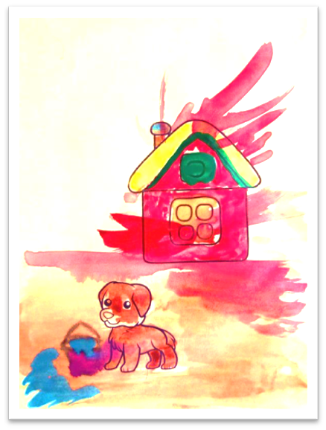
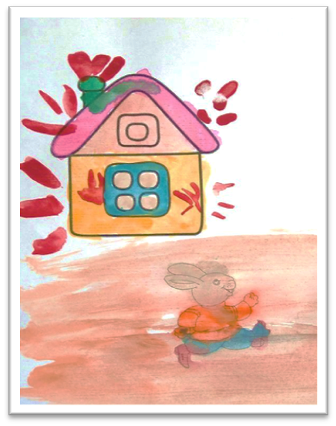
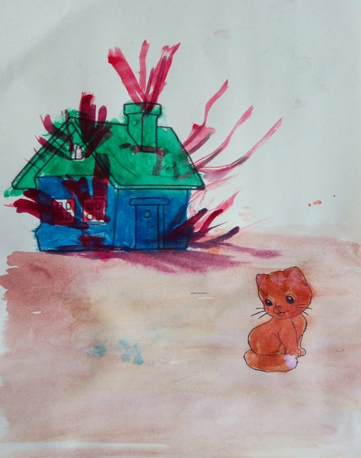

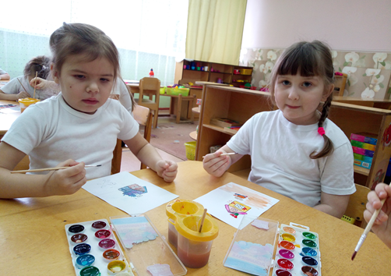
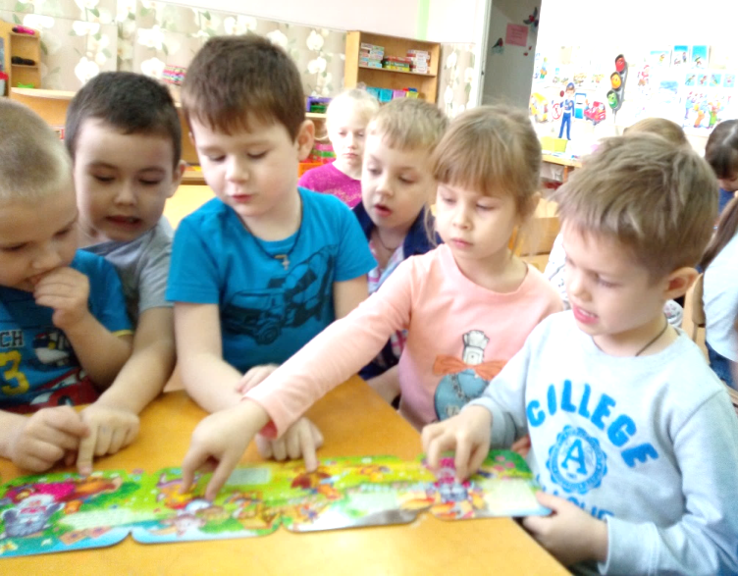
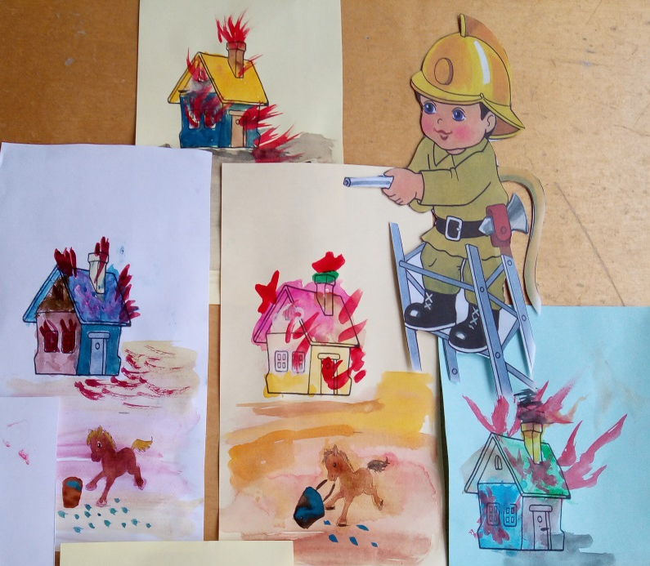
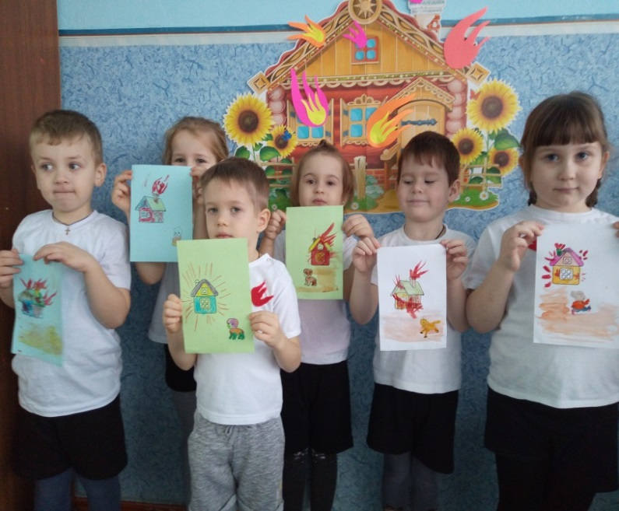

Театрализация потешек доставила море эмоций и переживаний.
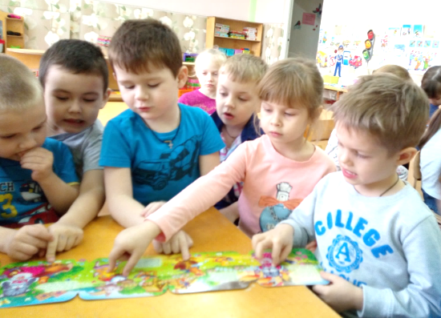

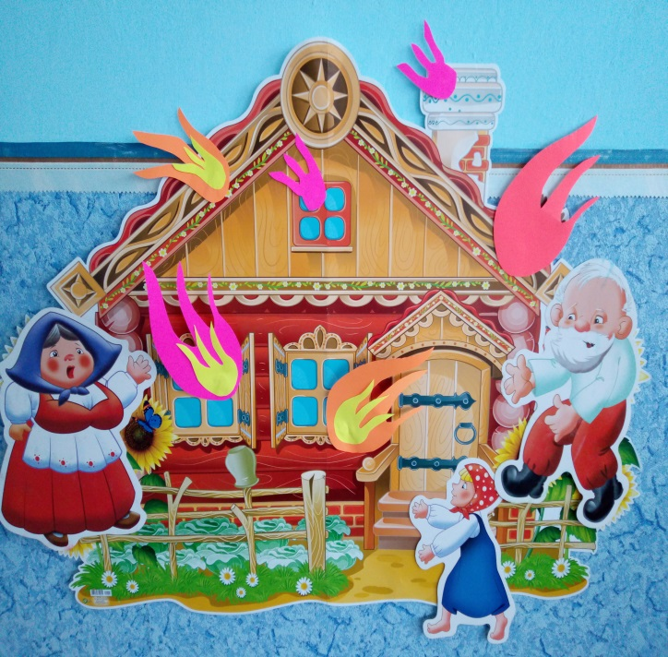
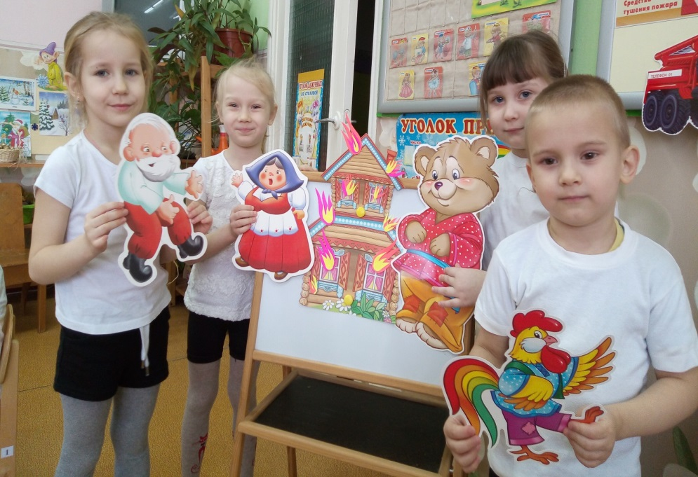

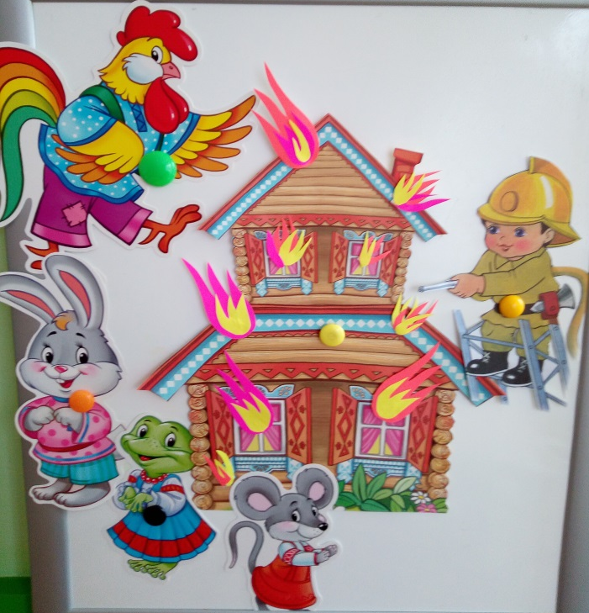
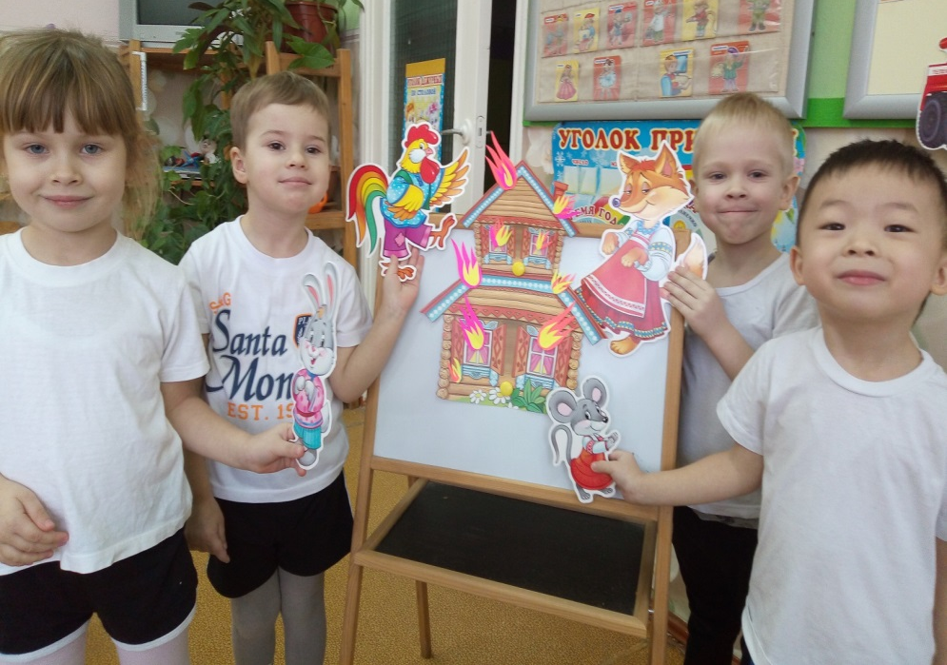

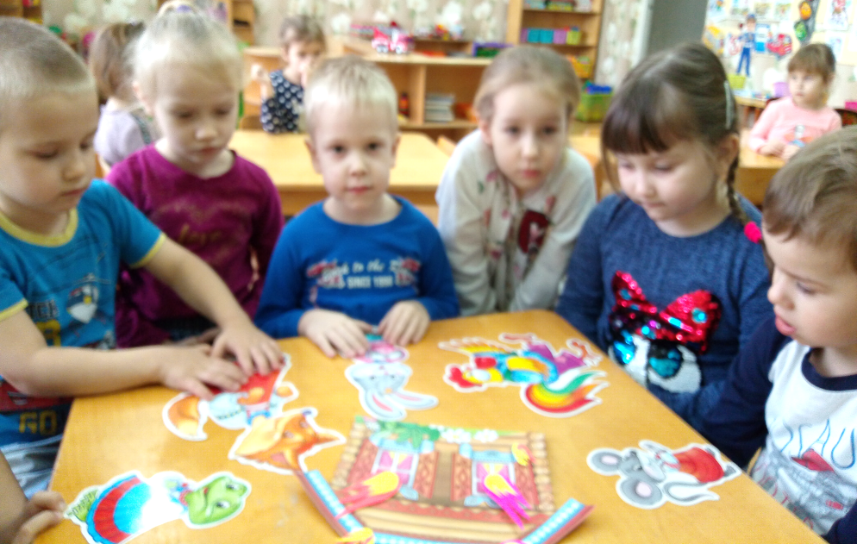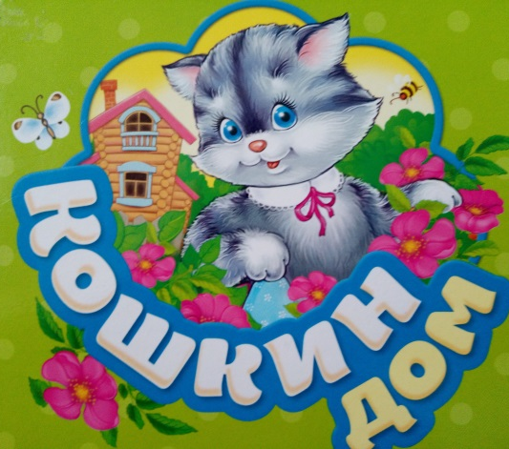
В работе над проектом принимали участие родители нашей группы.
Для них были оформлены стенды информационные. Родители приняли участие в конкурсе рисунков на тему «Спички детям не игрушка»

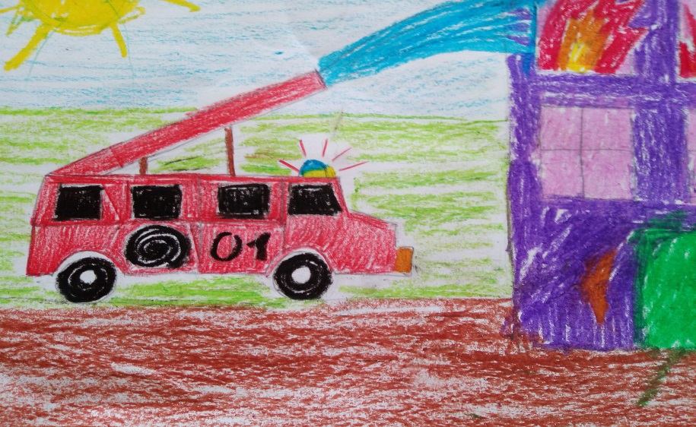
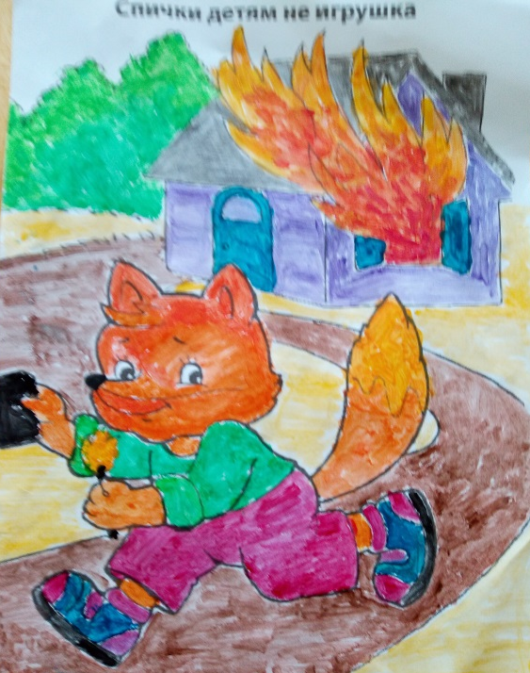
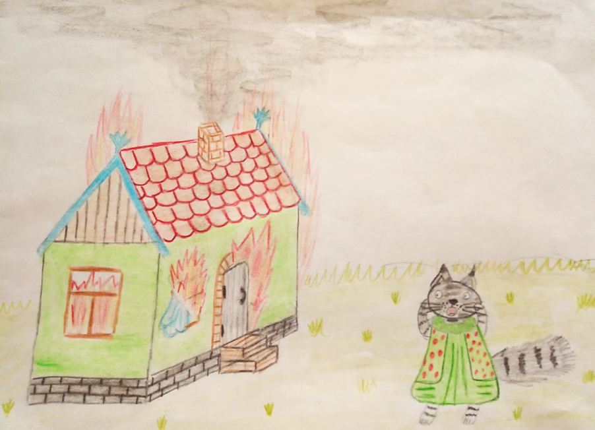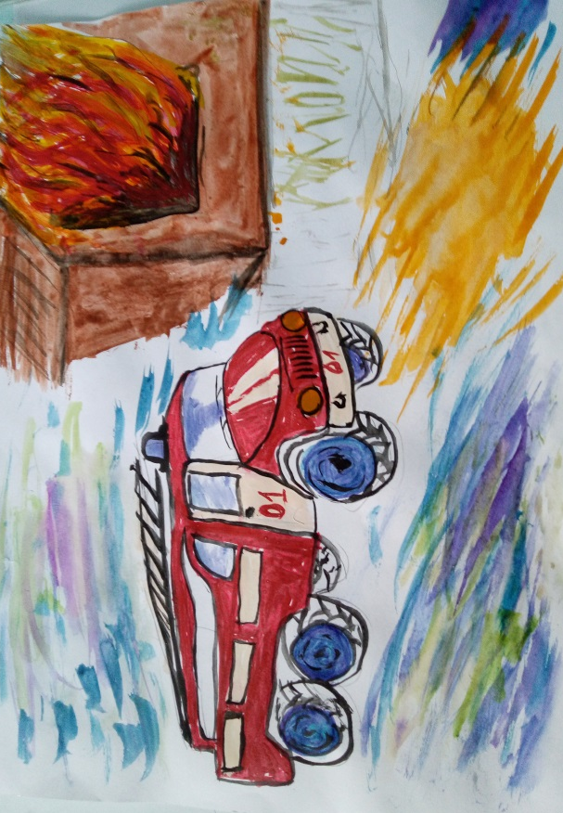

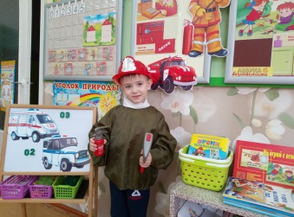

Спасибо за внимание

